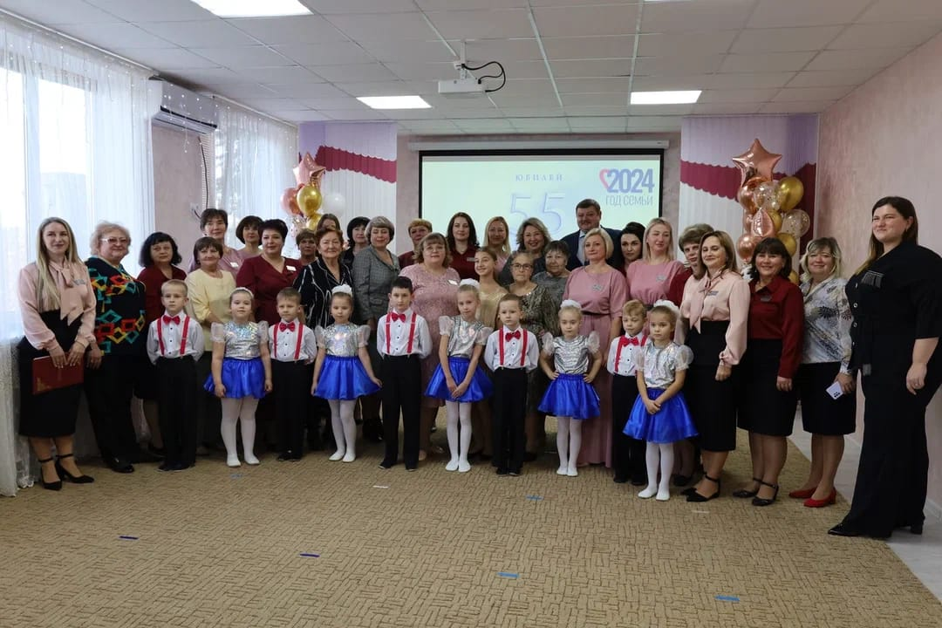

20 декабря дошкольному учреждению N 91 "Сказка" исполнилось 55 лет! В честь этого события в детском саду состоялся праздничный концерт, подаривший море радости и трогательных чувств гостям праздника.
Много теплых и благодарных слов прозвучало в адрес заведующего Ольги Евгеньевны Выговской , председателя профсоюзного комитета Елены Владимировны Коршуновой и всех работников дружного сплоченного коллектива.
Председатель горкома Профсоюза Вера Белая отметила высокий уровень социального партнёрства , эффективность работы профсоюзной организации, активное участие в оказании гуманитарной помощи участникам СВО.

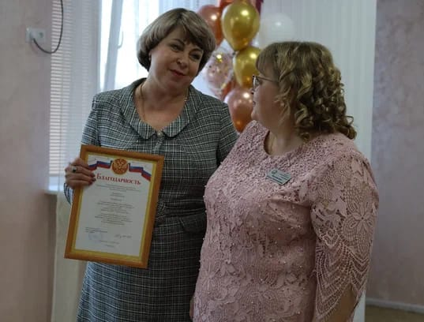
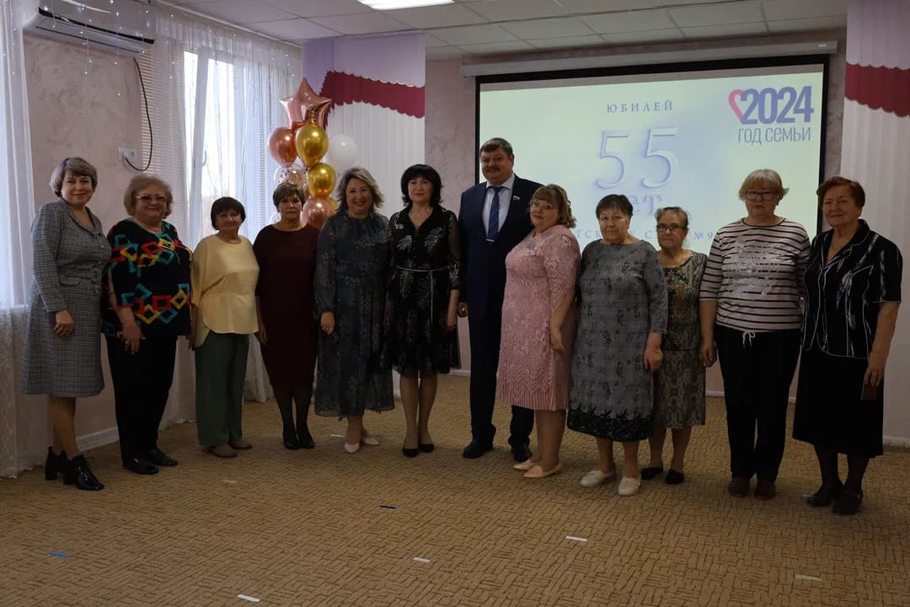

Она пожелала работникам дошкольного учреждения слаженной воодушевленной работы, взаимопонимания внутри коллектива, уважения со стороны родителей.

